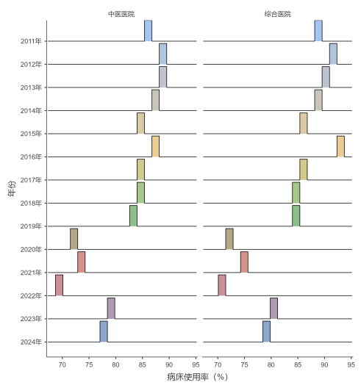
数据分析与结论

1. 医院数量变化

· 综合医院：2011—2023年持续增长，但增速逐年放缓；2024年出现近15年来首次负增长（从20497个降至20257个）。
· 中医医院：2011—2024年持续增长，且增速未见放缓，2024年达到5263个。

2. 病床使用率变化

· 2011—2022年，病床使用率整体呈下降趋势（从约90%降至约71%）。
· 2023年，病床使用率突然止跌回升（从71.0%升至79.4%）。

3. 关键时间点吻合

· 2021—2022年中医医院数量明显增多（从4426个增至4779个，再到5053个）。
· 滞后1—2年后（2023年），病床使用率开始回升。

---

结论

综合医院数量首次负增长，说明以西医为主的传统医疗资源已接近饱和，难以继续扩张。与此同时，中医医院数量保持较快增长，且病床使用率在2023年显著回升。

这一“此消彼长”的现象表明：

1. 中医医院的扩建不是资源浪费。新增加的床位在短期内就被有效利用，使病床使用率止跌回升。
2. 中医医院精准承接了老龄化带来的住院需求。在综合医院增长停滞的情况下，中医医院的持续扩张满足了老年慢性病、康复等刚性需求。
3. 继续扶持中医、扩建中医医院是应对老龄化的必要且有效的措施。如果中医医院不增长，综合医院的负增长将导致整体医疗服务能力下降，加剧住院难问题。

最终结论：国家扶持中医的政策方向正确，中医医院数量的增长不仅没有推高医保支出，反而通过优化资源配置、缓解综合医院压力，为应对老龄化提供了可持续的解决方案。

